Все стороны жизни человека напрямую связаны с его безопасностью. Проблемы безопасности
жизнедеятельности по праву относят к глобальным проблемам человечества.
Основная цель образовательной области «Безопасность» – подготовить ребенка к
безопасной жизни в окружающей среде – природной, техногенной и социальной. В
дошкольных учреждениях все больше внимания уделяется формированию у
дошкольников навыков безопасного поведения. Многие меры по обеспечению
безопасности, продиктованные здравым смыслом, могут показаться элементарными,
однако с ребенком дошкольного возраста необходимо разбирать и обсуждать на первый
взгляд кажущиеся очень простыми правила поведения. Защитить себя и своих детей от
многих проблем, с которыми может столкнуться семья, можно при условии
постоянной заботы о безопасности. Фактор безопасности складывается из нескольких составляющих.
Вот некоторые из них:
• оберегать жизнь и здоровье (биологическая безопасность);

• сохранять целостность недвижимого имущества (материальная безопасность);
• сохранять нравственное, морально-психологическое благополучие и формировать уверенность и защищенность человека (социальная психологическая безопасность).

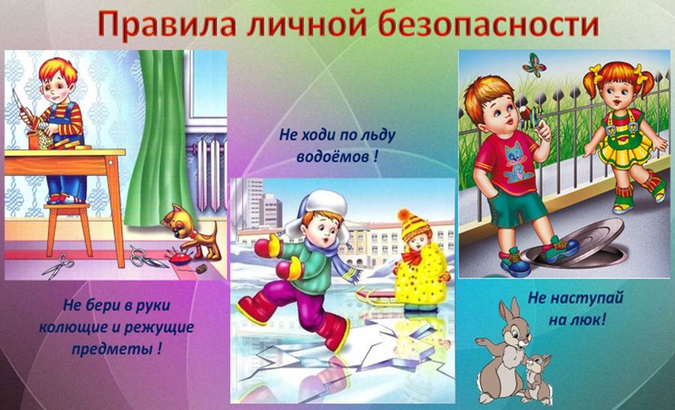Говоря о безопасности ребенка дошкольного возраста, необходимо учитывать следующее его особенности:
• стремление ребенка к самостоятельности («я сам») и неумение адекватно оценивать свои силы и возможности;
• недостаточный опыт (или его отсутствие) поведения в сложных ситуациях, неумение использовать правила безопасности и др.
Можно условно выделить основные источники опасности для ребенка-дошкольника:
опасности, с которыми он может столкнуться дома (или бытовые);
опасности контактов с незнакомыми людьми (дома и на улице);
опасности, с которыми он может столкнуться на улице и на дороге;
опасности на природе.
Если следовать определенным правилам поведения и учить этому ребенка с ранних лет, этих опасностей можно избежать.
Важно дать ребенку знания о правилах безопасного поведения (об источниках
опасности, мерах предосторожности и способах преодоления угрозы); сформировать умение
действовать в тех или иных ситуациях; помочь ему выработать привычку соблюдать меры
предосторожности и умение оценивать собственные возможности по преодолению
опасности. Необходимо постараться уберечь малышей от возможных опасностей, помочь
им, показать пример, научить правильно и безопасно вести себя в транспорте, в
общественных местах, на улице, дома, в общении с незнакомыми людьми.

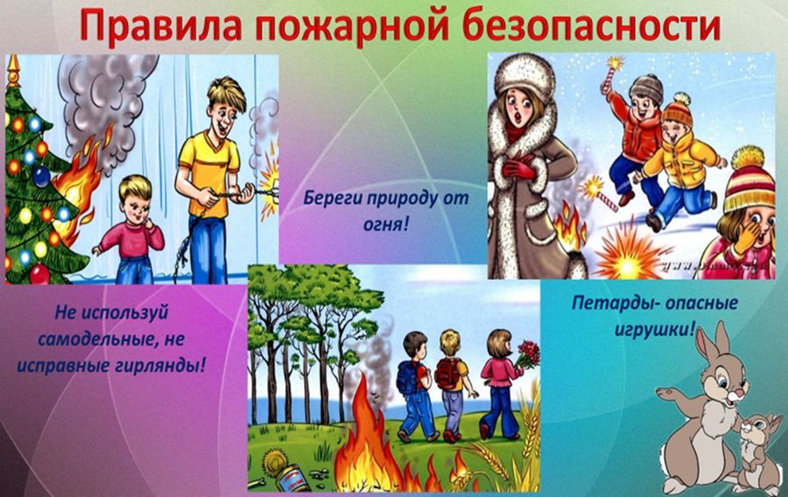 Каждый навык безопасного поведения отрабатывается постепенно. Проверяйте,
усвоил ли ребенок сказанное вами. Выясняйте, что оказалось непонятным. Уже
подчеркивалось, что соблюдение правил безопасности должно быть доведено до
автоматизма. Только тогда гарантируется безопасность ребенка.
Итак, можно сделать выводы, что для проведения НОД по “Основам безопасности
жизнедеятельности дошкольников”, можно использовать разнообразные методические приемы:
• беседы,
• эксперименты,
• тренинги,
• наглядность,
• сюжеты из жизни,
• художественные произведения,
• игры,
• рисование на различные темы.
Каждому нужно знать правила поведения в экстремальных ситуациях и научиться
самостоятельно, принимать решения и тогда не случиться беды.
Но нужно помнить, что главное – это личный пример родителей, воспитателей и просто взрослых людей.

Подготовила :
воспитатель Батарова О. П.

Муниципальное бюджетное дошкольное образовательное учреждение детский сад №137

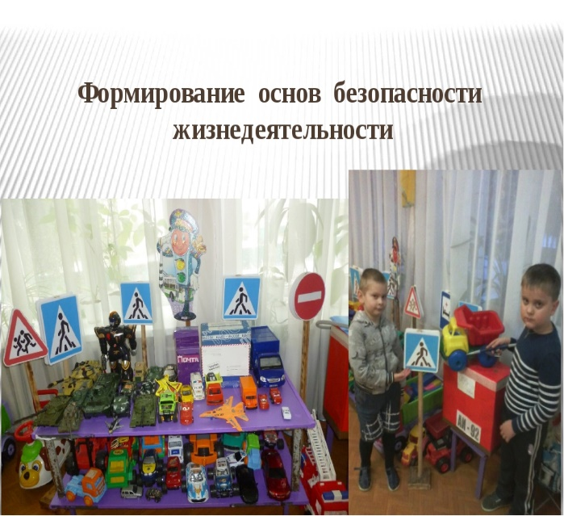

Нижегородская область
Г.Дзержинск
2020 г

